|  |  |  |
| --- | --- | --- |
|  |  |  |
| МИНОБРНАУКИ РОССИИ | | |
| Федеральное государственное бюджетное образовательное учреждение  высшего образования  **«МИРЭА – Российский технологический университет»**  **РТУ МИРЭА** | | |

Институт Информационных технологий

Кафедра Инструментального и прикладного программного обеспечения

**ПРАКТИЧЕСКАЯ РАБОТА №2**

по дисциплине «Интерфейсы прикладного программирования»

**Тема практической работы:**

**Тестирование и анализ REST и RESTful API с использованием Postman**

**Студент группы** ИКБО-01-21 Маров Герман Андреевич

_______________

(подпись студента)

**Руководитель практической работы** Зарипов Е.А.

_______________

(подпись руководителя)

Работа представлена «___» ____________ 2023 г.

Допущен к работе «___» ____________ 2023 г.

Москва 2023

**ОГЛАВЛЕНИЕ**

Цель работы 3

Ход работы 3

Вывод 6

# Цель работы

Целью данной работы является закрепление на практике навыков работы с публичными API, в части тестирования URL-адресов конечных точек REST для получения доступа к API, а также первичное знакомство студентов с графическими интерфейсами для выполнения запросов и более подробным описанием RESTful webAPI.

Задание:

1. Получить список поддерживаемых API Currency Layer валют.

2. Необходимо протестировать API Currency Layer, путём создания запроса об исторических курсах валют для 22 февраля 2018 года, для евро, фунтов стерлингов и иен с исходной валютой доллар США.

3. Получить исторические данные о курсе евро к доллару США, начиная с 25 февраля 2016 по 21 февраля 2017 года.

# Ход работы

В данной работе необходимо приложение для тестирования API –Postman и API-ключ, которой можно получить после регистрации (рисунок 1). Для составления URL запросов необходимо использовать документацию используемого API (рисунок 2).

Создаем первый запрос при помощи документации, обращаясь к эндпоинту «/list» (рисунок 3), при этом необходимо выполнить авторизацию с помощью ключа, передаваемого в хэдере запроса. Используем запрос истории с указанием даты, валют конвертации и исходной валюты (рисунок 4).

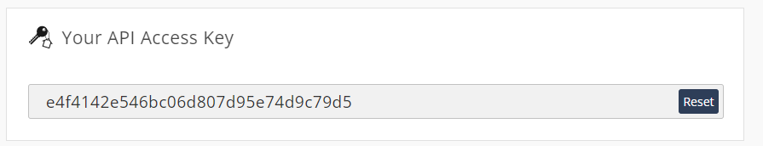  
Рисунок 1 – Персональный ключ для обращения к API

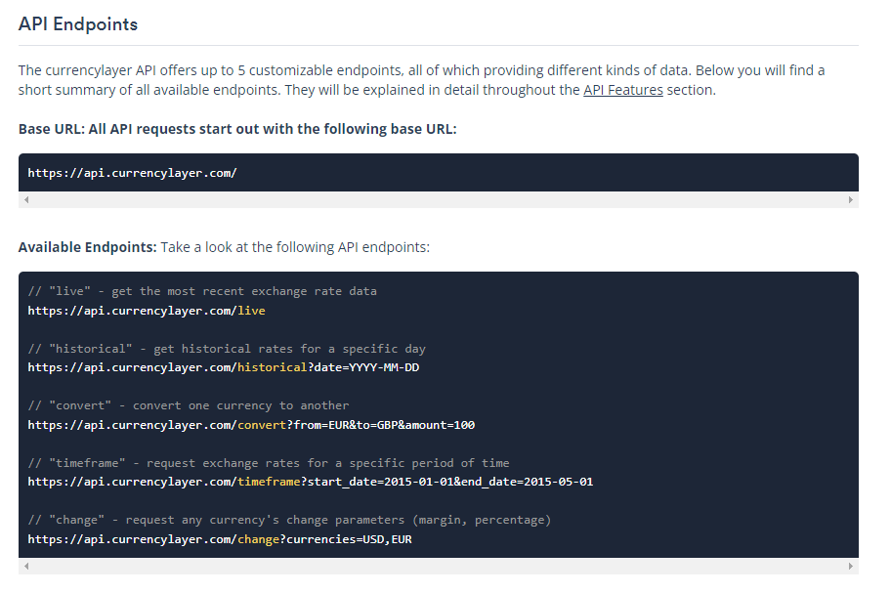  
Рисунок 2 – Эндпоинты используемого API

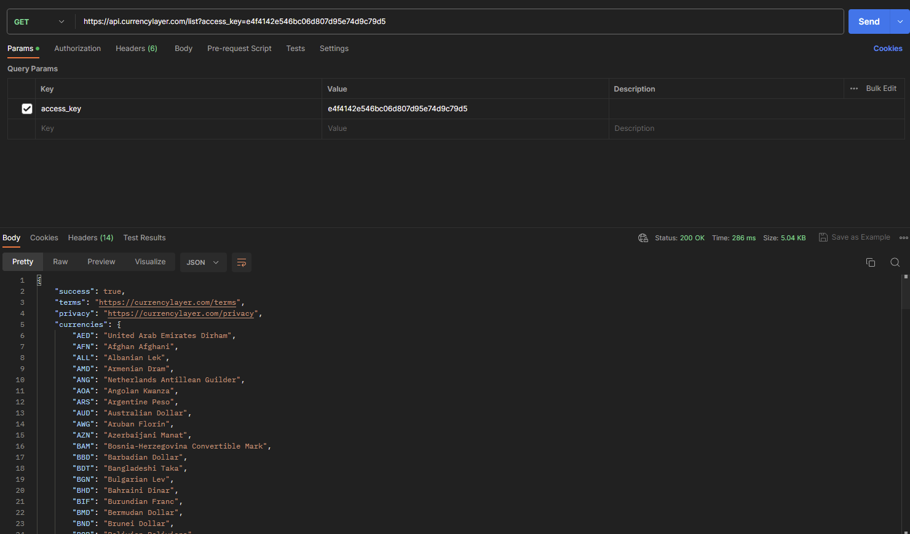

Рисунок 3 – Выполнение первого запроса

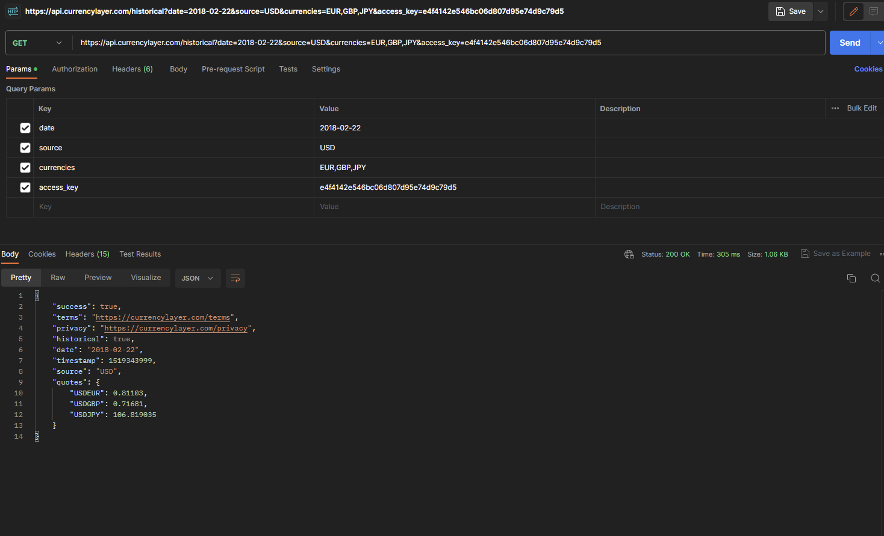  
Рисунок 4 – Выполнение запроса об исторических курсах валют для 22 февраля 2018 года

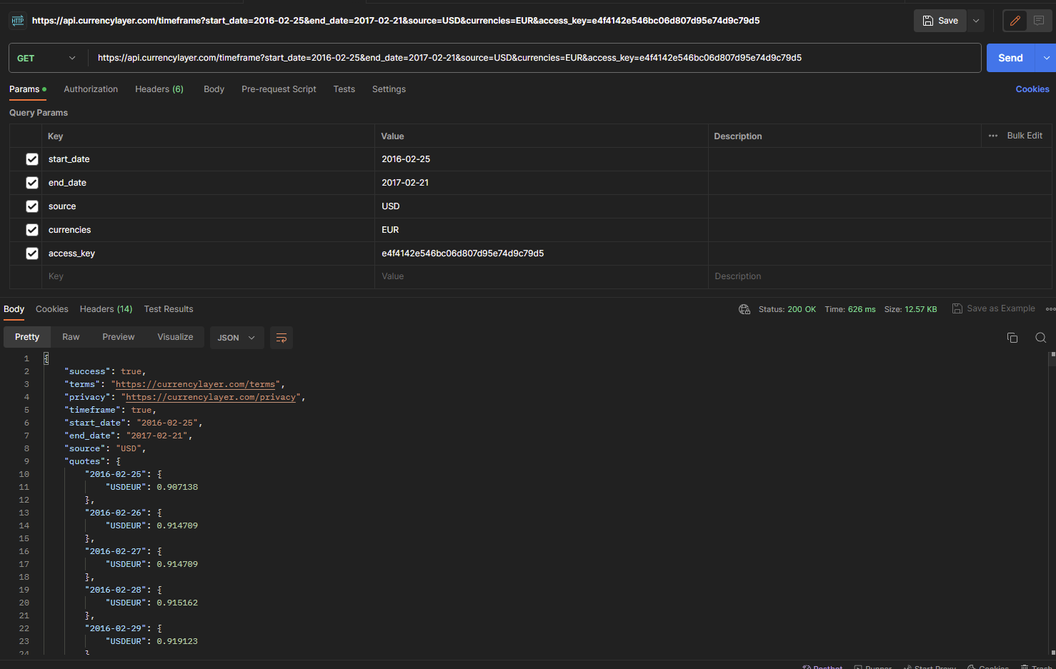

Рисунок 5 – Выполнение запроса с промежутком дат

# Вывод

В результате выполнения данной практической работы были закреплены навыки работы с публичными API, в части тестирования URL-адресов конечных точек REST для получения доступа к API, а также первичное знакомство студентов с графическими интерфейсами для выполнения запросов